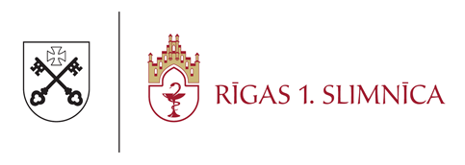

LĒMUMS
(informācijas apkopojums)

Iepirkuma nosaukums: | Bīstamo koku nociršana
Iepirkuma veids | Iepirkums precēm un pakalpojumiem no 600 līdz 9999 EUR (bez PVN)  vai būvdarbiem no 600 līdz 19999 EUR (bez PVN)
Identifikācijas Nr. | R1S 2024/79-iep
Lēmuma pieņemšanas datums | 23.08.2024.
Pretendentu nosaukumi un līgumcenas | Pretendents | Piedāvātā cena EUR bez PVN
Pretendentu nosaukumi un līgumcenas | SIA “Rīgas meži” | 4 452,29
Pretendentu nosaukumi un līgumcenas | SIA “Hortus 5A” | 2 462,00
Noraidītie pretendenti un noraidīšanas iemesli
  Nr. p.k. | Pretendenta nosaukums | Piedāvātā cena EUR bez PVN | Noraidīšanas pamatojums
  1. | SIA “Rīgas meži” | 4 452,29 | Piedāvājums nav atzīts kā zemākās cenas piedāvājums.
Piedāvājuma izvēles kritērijs | Zemākā cena.
Pasūtītājs nolemj slēgt līgumu ar: | SIA “Hortus 5A”- 2 462,00 EUR bez PVN.

Iepirkuma atbildīgā persona A.Molčanovs

